Vježba Scratch, 7. razred
- Napravite program koji odjednom crta 6 kvadrata.
- Napravite program koji izračunava površinu pravokutnika nakon što unesemo duljine stranica A i B.

- Napravi kviz sa 5 pitanja koristeći liste u programskom jeziku Scratch. Ukoliko je odgovor točan neka računalo ispisuje poruku „bravo“ ukoliko nije neka ispisuje poruku „Odgovor nije točan“. Nakon pet pitanja neka nam računalo kaže koliko smo imali točnih odgovora.
- Napravi program koji nas pita što želimo crtati. Ukoliko odgovorimo „kvadrat“ neka crta kvadrat ukoliko odgovorimo „trokut“ neka crta trokut. Neka nas pita željenu duljinu stranice i broj boje (1-10) za svaki od likova. Ukoliko odgovorimo nešto drugo, neka računalo komentira „Žao mi je, to ne znam crtati“.
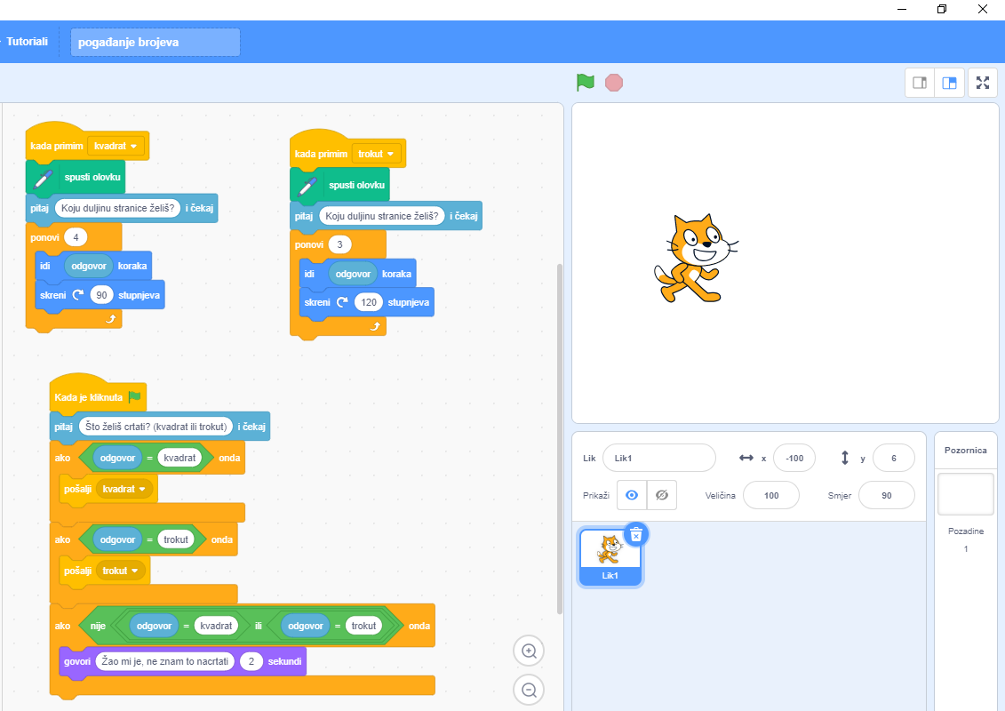

- Napravi igru u kojoj će se lik kretati kroz labirint. Pri dodiru s rubom labirinta neka gubi život i vraća se na početak. Ako dođe do kraja neka nas računalo obavijesti da smo pobijedili. Po želji dodaj prepreke u labirintu.
